# 第一章运动的描述。

## 第1节 质点参考系和坐标系

重点难点解读

**一、物体和质点。**

对质点的理解。

|  |  |  |
| --- | --- | --- |
|  | 内容。 | 解读 |
| 定义。 | 用来代替物体的有质量而不考虑大小和形状的物质点。 | 与几何中的“点”不同，有位置、有质量。 |
| 条件 | 大小和形状对研究的问题可以忽略不计。 | 研究地球绕太阳公转1轨道时、研究飞机在空中飞行轨迹时 |
| 物体上各点的运动情况都相同。 | 巨轮沿直线航行时。 |
| 说明 | 同一物体，在不同条件下，有时可以把它们看做质点，有时就不能把它们看作质点。 | 竞走运动中，看成绩时可以将人视为质点，但看动作是否规范时，就不可以将人视为质点。 |
| 注意 | 质点是一个理想化模型，是一种科学抽象，是为了研究问题的方便而人为设定的，只占有位置而不占有空间，具有被代替物体的全部质量。 | |

理想化模型的三个要点:

尽管质点并不是实际存在的，但以后我们所研究的物体大部分可视为质点。

1.实际并不存在。

理想化模型是为了使研究的问题得以简化或研究问题方便而进行的一种科学的抽象。

2.突出主要因素的结果。

理想化模型是以研究目的为出发点，突出问题的主要因素，忽略次要因素而建立的物理模型。

3.客观存在事物的部分特点反映。

理想化模型是在一定程度和范围内，对客观存在的复杂物事物的一种近似反映，于是物理学中经常采用的一种研究方法。

例:如图所示，研究火车的各种运动情况时。

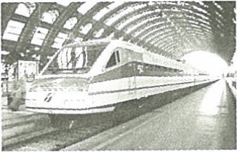①火车进站时，火车的长度与站台相比不能忽略，所以在研究火车进站的时间时，不能将火车看作质点。

②火车的长度与从北京到重庆的距离相比，可以忽略不计，所以在研究火车从北京到重庆的时间时，可以将火车看作质点。

③研究火车车轮上某点的运动时，车轮的大小和形状不可忽略，在这种情况下，不能将火车看作质点。

质点判断的误区。

在一定条件下，物体可以看作质点，而不是物体是质点。

这点不同于几何中的点质点有物体的全部质量，而几何中的点没有质量。

**二、参考系**

参考系

含义，描述物体运动的参照物。

选取原则，观测方便，描述简单

性质。

1、标准性：认为参考系是静止的。

2、任意性，任何物体都可以当做参考系。

3、统一性。比较不同物体的运动时，要取同一参考系。

特别提醒

1、描述运动必须设定参考系。

2、，一般常取地面或地面上静止的物体为参考系，但分析具体问题时，不一定总以地面或相对地面静止的物体作为参考系，可根据问题灵活选择。

3、解题过程中，如果选地面作为参考系，可以不指明，但选其他物体作为参考系时必须指明。

**三、坐标系**

常用的两种坐标系。

|  |  |  |  |
| --- | --- | --- | --- |
| 目的 | 定量的描述物体的位置及位置的变化。 | | |
|  | 一维坐标系。 |  | 适用于物体在一条直线上运动的情形，图中物体在x=2m位置M处。 |
|  | 二维坐标系。 |  | 适用于物体在平面上运动的情形。图中物体在坐标（3m，4m）位置N处。 |

【注意】画坐标系时，必须规定原点、正方向和单位长度。

**高考命题点一、物体可看作质点的条件。**

例1【多选】下列关于质点的说法中，正确的是（ ）

A、研究神舟11号飞船绕地球运转的轨迹时，可以把飞船看成质点。

B、研究乒乓球运动员如何打出漂亮的弧圈球时，可以把乒乓球看成质点。

C、研究校运会上，小明同学优美而标准的跳高动作时，不能把它看成质点。

D、研究D9578次动车从温州南站开往上海虹桥站的运动时，可以把动车看成质点。

【点评】，一个物体能否看成质点，是由所要研究问题的特点决定的，即能将物体看成质点的重要依据，是把物体看成质点后，对讨论的问题不会造成影响。

**高考命题点二，参考系和相对运动**

例2，2016年10月19日，神舟11号载人飞船与天宫2号空间实验室成功实现了自动交会对接，如图所示，在对接过程中，神舟11号开始向天宫2号缓缓靠拢，在按程序顺利完成一系列技术动作后，对接机构锁紧，两个飞行器建立刚性连接，形成组合体，下列说法中正确的是。（ ）

A、在对接靠拢的过程中，神舟11号载人飞船选择天宫2号作为参考系。

B、在对接靠拢的过程中，神舟11号载人飞船选择地面指挥中心作为参考系。

C、在对接靠拢的过程中，天宫2号能够看成质点。

D、在调整对接姿态的过程中，神舟11号能够看成质点

【点评】据参考系判断物体运动的方法。

1、确定研究对象

2、根据题意确定参考系，并假定参考系是不动的

3、分析被研究物体相对于参考系的位置变化情况

**高考命题点三，用坐标系确定物体的位置。**

例3如图所示，某人从学校门口A处开始散步，先向南走50m到达B处，最后又往北走了150m，到达D处，则A、B、C、D各点位置如何表示？

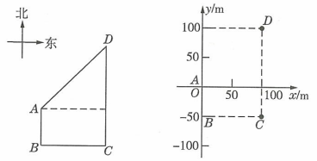

要点:

1、物体可以看作质点的依据，是物体的大小和形状对所研究的问题可以忽略。

2、质点是一个理想化模型，只占有位置，不占有空间，具有被代替物体的全部质量。

3、任何物体都可以选作参考系，选择的参考系不同，同一物体的运动情况可能会不同。

教材深度拓展。

一、一个物体能被看作质点的四种情形。

①物体的大小和形状对所研究的问题的影响可以忽略不计。

②问题涉及的空间尺度远大于物体自身的大小时，物体自身的大小可以忽略不计，这时可将物体视为质点。

③做平动的物体，由于物体上各点的运动情况相同，可以用一个点来代替整个物体的运动。

④物体虽然有转动，但是因转动而引起的物体，各部分的运动差异因素对所研究的问题不起作用。

**特别注意:**

不能说平动的物体，而转动的物体，一定不能看作质点。

平动的物体有时也不能看作质点，如研究一列火车，通过一座桥的时间时，就需要考虑火车的长度，不能把火车看作质点。

例1、【多选】在以下哪些情况下可以将物体看成质点？

A、研究某学生骑车回校的速度。

B、对某学生骑车姿势进行生理学分析。

C、研究火星探测器从地球到火星的飞行轨迹。

D、研究火星探测器降落火星后如何探测火星的表面。

二，关注运动的绝对性和相对性。

|  |  |  |
| --- | --- | --- |
| 绝对性 | 运动是绝对的，任何物体都在不停的运动着。 | |
| 相对性 | 参考系不同，对同一物体运动的观测结果可能不同。 | 列车中的乘客可以选择车厢或地面为参考系。 |
| 同速运动的两人可以选地面为参考系，也可选另一人为参考系。 |
| 说明 | 参考系的选取是任意的，但常取地面为参考系。 | |

例2、【单选】在电视连续剧西游记中，常常有孙悟空腾云驾雾的镜头，这通常是采用背景拍摄法，让孙悟空站在平台上做着飞行的动作，在他的背后展现出蓝天和急速飘动的白云，同时加上烟雾效果，摄影师把人物的动作和飘动的白云及下面的烟雾等一起摄入镜头，放映时，观众就感觉孙悟空在腾云驾雾了，这时，观众所选取的参考系是（）

A、孙悟空 B、平台 C、顿号飘动的白云 D、镜头

高考零距离:

|  |  |  |
| --- | --- | --- |
| 常考考点。 | 常设题型 | 考题难度。 |
| 质点、参考系 | 选择题 | 低 |

命题角度一质点模型的建立。

考例1【单选】若车辆在行进中，要研究车轮的运动，下列选项中正确的是（）

A、车轮只做平动。

B、车轮只作转动。

C、车轮的平动可以用质点模型分析。

D、车轮的转动可以用质点模型分析。

【读题】研究的对象是车轮分析，车轮做平动还是转动车轮在哪一种运动形式中可以看成质点。

【思路建立】车轮不断在转动，还在向前跑呢。

如果把车轮看做质点，那车轮的转动情况就不能研究了啊，如果我计算车轮向前运动了多少距离，拿车轮看做质点也是不影响的吧。

命题角度二，参考系运动的相对性。

考例2 【单选】从水平匀速飞行的飞机上，向外自由释放一个物体，不计空气阻力，在物体下落过程中，下列说法正确的是（）

A、从飞机上看物体静止

B、从飞机上看，物体始终在飞机的后方。

C、从地面上看，物体做曲线运动。

D、从地面上看，物体做直线运动。

【思路建立】我没坐过飞机啊，这样的题也来考我，我想起来了，教材上有一个图，说的就是这个问题了，释放的物体始终在飞机的正下方啊，但是地面上的人看到物体是曲线下落的。

## 第2节 时间和位移

重点难点解读

**一、时刻和时间间隔。**

时刻和时间间隔的物理意义。

时刻指某一瞬时，在时间轴上用一点表示。

时间间隔指的是两个时刻的间隔。

【注意】人们在日常生活中所说的时间，有时指时刻，有时指时间间隔，在物理学中，两者物理意义不同，必须严格区分，物理学上说的时间，指的是两个不同时刻的间隔，例如，中华民族经过14年（时间）抗战，打败了日本侵略者，刚才最后一响（时刻）是12点整。

时刻、时间间隔的表示方法。

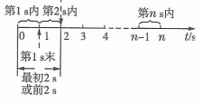在表示时间的数轴上，时刻用点表示，时间间隔用线段表示。

如图所示，第1s内、第2s内……第ns内指的是时间间隔，在数值上都为1s；最初2s、前2s、最后2s内等说法，对应的也为时间间隔；第1s末、第2s末、第3s初等指时刻，且第2s末和第3s初指同一时刻。

常用来表示时刻的关键词有“初”“末”“时”等；常用来表示时间间隔的关键词有“内”“经历”“历时”等。

时间的测量仪器。

测量时间的仪器，生活中常用的各种钟表，如石英钟，摆钟等，实验室里常用电子计时器，电磁打点计时器或电火花计时器，后面会学到，有时还用频闪照相或光电门记录时间，如图所示，为几种计时仪器。

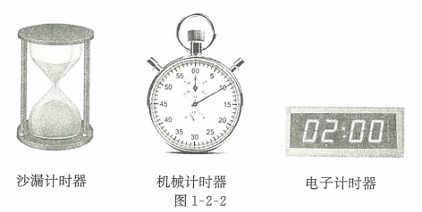

**二、路程和位移**

位移和路程的区别与联系。

|  |  |  |  |
| --- | --- | --- | --- |
|  | | 位移 | 路程 |
| 区别 | 物理意义 | 表示物体的位置变化 | 表示物体运动轨迹的长度。 |
| 大小 | 等于物体由初位置到末位置的距离，与运动轨迹无关。 | 按运动轨迹计算的实际长度 |
| 标、矢量 | 矢量方向由初位置指向末位置。 | 标量无方向。 |
| 联系 | | 1、两者单位相同，在国际单位制中都是米。  2、统计运动过程的路程，不小于位移大小，在单向直线运动中，位移大小等于路程。 | |

**三、矢量和标量**

◆矢量与标量的区别

|  |  |  |
| --- | --- | --- |
|  | 矢量 | 标量 |
| 特点 | 既有大小又有方向 | 只有大小没有方向 |
| 举例 | 位移、力、速度等 | 质量、时间、长度等 |
| 运算 | ①同一直线上：同方向的相加、反方向的相减；②不在一条直线上的运算方法以后学习 | 按算术运算法则直接相加减 |
| 说明 | ①矢量的“+”“-”号不表示矢量的大小，只表示矢量的方向，与规定的正方向相同或相反；②有的标量也带有“+”“-”号，如温度的“+”“”号表示的是比零摄氏度高还是低 | |

**四、直线运动的位置和位移**

◆直线坐标系中物体的位置

直线运动中物体的位置在直线坐标系中可以用某点的坐标表示，如图x1、x2都表示物体的位置

◆直线运动中物体的位移

如上图所示，物体在时刻t1处于位置x1，在时刻t2运动到位置x2。那么，x2-x1就代表物体的“位移”，记为△x=x2-x1。可见，物体位置的变化可用位移表示。

【特别注意】

1、位置与坐标轴上的点相对应，位移与坐标轴上的有向线段相对应。

2、若取某一方向为正方向，位移与规定的正方向相同时为正值，反之为负值，如图所示。

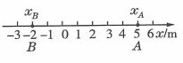若位置xA=5m，末位置xB=-2m，质点位移△x=xB-xA=-2m-5m=-7m，负号表示位移的方向由A点指向B点，与x轴正方向相反。

**命题点一 区分时间和时刻**

例1 [多选]关于时刻和时间间隔，下列说法正

确的是( )

A．2017年4月20日19时41分，海南文昌发射场，中

国首艘货运飞船天舟一号顺利发射升空，这里指的

是时刻

B．高速摄像机拍摄子弹穿过苹果瞬间的照片，曝光时

间为10-6 s，这里指的是时刻

C．中央电视台每晚新闻联播开始的时间是19时，这里

指的是时间间隔

D．物体在第4s内指的是物体在第3s末到第4s末这

段时间间隔

注意：

(1)时间间隔对应着某个时间所经历的某个过程。

(2)时刻对应着某个事件开始、结束或进行到某一状态时所对应的瞬间。

**命题点二 位移和路程的区别**

例2、[2017．浙江金华高一期末·多选]北京时

间2016年8月9日，里约奥运会女子100 m仰泳决赛，

来自中国浙江的选手傅园慧以58 s 76的成绩荣获铜

牌，打破了亚洲纪录。已知标准泳池长为50 m，下列说

法正确的是( )

A．100 m指的是位移

B．58 s 76指的是时间间隔

C．傅园慧100 m仰泳决赛中的路

程是100 m

D．在研究傅园慧的游泳姿势时，可把她视为质点

**命题点三 对矢量和标量的理解**

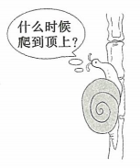例3[单选]如图所示，一只蜗牛从足够高的竖直竹竿底部向上爬行到3m高处后，又慢慢向下爬行了Im，然后暂时静止。则在这段过程中( )

A蜗牛的位移为3m，方向竖直向 上，路程为2m

B．蜗牛的位移为1m，方向竖直向下，路程为4m

C．蜗牛的位移为2m，方向竖直向上，路程为4m

D．蜗牛的位移为1m，方向竖直向下，路程为2m

状元速记

1．时刻指的是某一瞬时，时间间隔指的是两个时刻的间隔。

2．位移的大小等于物体由初位置到末位置的距离，方向由初位置指向末位置。

3.只有单向直线运动中，位移的大小才等于路程。

4．矢量既有大小又有方向，标量只有大小没有方向。

深度拓展

一、位移与矢量

我们以前所接触的物理量大多为标量，虽然也学习过带有方向的物理量，但没有明确提出“矢量”这个概念。位移是矢量，因为位移有方向，在我们的潜意识中，好多同学还没有把位移与路程区分开，下面通过几个例子加以说明。

例1 如图所示，一辆汽车在马路上行驶，t=0

时，汽车在十字路口中心的左侧20 m处；过了2s，汽车正好到达十字路口的中心；再过3s，汽车行驶到了十字路口中心右侧30 m处。如果把这条马路抽象为一条坐标轴x，十字路口中心定为坐标轴的原点，向右为x轴的正方向。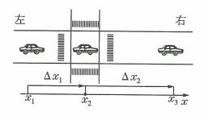

(1)试将汽车在三个观测时刻的位置坐标填人下表。

|  |  |  |  |
| --- | --- | --- | --- |
| 观测时刻 | t=0时 | 过2s | 再过3s |
| 位置坐标 | X1= | X2= | X3= |

(2)说出前2s内、后3s内汽车的位移分别为多少？这5s内的位移又是多少？

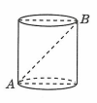例2 如图所示，今有一底面直径和高都为10 cm的圆柱形纸筒（上下底面开口），在下底部边沿A点有一只小蚂蚁，若小蚂蚁为了用最快的时间爬到上部边沿处的B点，已知小蚂蚁的爬行速度不变，试求：

(1)小蚂蚁爬行的路程有多少？

(2)整个过程中的位移有多大？

点评:在圆柱形纸筒上，很难直接找到蚂蚁的最短爬行路线，故把立体的圆柱转变成平面的矩形，从而在矩形平面上应用勾股定理，可巧妙而简单的解决问题。

高考零距离

|  |  |  |
| --- | --- | --- |
| 常考考点 | 常设题型 | 考题难度 |
| 质点的位移 | 选择题 | 低 |

命题角度一 位移和路程

考例1[2017．河北唐山一中高一期中·单选]下列说法中正确的是( )

A跆拳道比赛中研究运动员的动作 时，可以把运动员看成质点

B．出租车是按路程的多少来计费的

C．在1500 m长跑比赛中，跑完全程 的运动员的位移大小为1500 m

D．高速公路路牌上显示“北京100 km”，表示该处到北京的位移大小为100 km

【思路建立】跆拳道比赛好像是看击打部位打分的吧。把运动员看成一个点，那裁判还怎么裁决呢？出租车行驶，运动员跑步考虑的都是路程吧。出租车行驶的是直线吗？1500 m长跑运动员跑的是直线吗？

【点评】体育运动的许多项目可与物理学中的位移路程相联系，特别是径赛项目，解答该类问题，必须明白各种径赛项目的规则，特别注重短、中、长跑的场地和规则。

命题角度二 时间和时刻

考例2[2016．湖北八校联考]根据列车时刻表中的数据，列车从广州到长沙、武昌、郑州，最后到达北京西站是什么时刻？共需要多少时间？

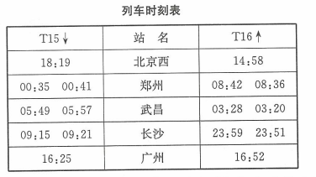

## 第3节 运动快慢的描述——速度

重点难点解读

**一、速度**

坐标与坐标的变化量在直线坐标系中，质点的位置对应坐标轴上的点，位置的变化量对应坐标轴上的线段，即位移Δx=x2 –x1；所对应的时间的变化量为Δt= t2 – t1。如图所示。

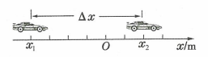

【特别提示】位移是描述物体位置变化的物理量，所以物体的位移可用位置坐标的变化量来表示其中，为正值表示位移沿x轴正方向，为负值表示位移沿x轴负方向。

速度

问题：为什么说博尔特是当今世界上跑得最快的人？

因为博尔特跑完100 m用的时间最短，或者说在一定时间内他跑的距离最长。

表达式：

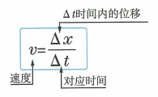

【特别提示】

1、速度采用比值定义法，不能说v与Δx成正比，Δx大。仅指物体的位置变化量大。位移大，速度不一定大，当物体位置变化快时，速度才大。

物理意义：描述物体运动的快慢和方向。

单位：速度的单位是米每秒，符号是m/s，另外还有km/h等，其中1 m/s=3.6 km/h。

方向：速度是矢量，其方向与物体的运动方向相同。

【注意】

1、高中学习的速度不同于初中学习的速度，初中时用路程与时间相比计算速度，高中用位移与时间的比值来定义速度。路程很大时，位移可能为0。

2、计算物体的速度，实际要计算速度的大小，又要确定速度的方向，比较两个速度相同时，必须同时考虑它们的大小和方向是否相同。

**二、平均速度和瞬时速度**

1.平均速度

定义：在变速运动中，运动物体的位移和所用时间的比值，叫做这段时间内的平均速度。平均速度只能粗略地描述物体运动的快慢。

平均速度不是速度的平均值。

大小：

方向：平均速度是矢量，其方向与位移Δx方向相同。（初中所讲平均速度是没有方向的，注意两者之间的区别）

【注意】平均速度是与Δx和Δt严格对应的，如果同一物体在运动过程中选取不同的位移或不同的时间段，平均速度一般不同。

2.平均速率

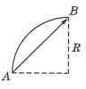定义：物体运动的路程与行驶这一路程所用时间的比值是这段时间内的平均速率。

平均速率只有大小没有方向，是标量。

如一个人用25 s的时间沿着半径是100 m的圆形跑道走了圈。如图所示，当他走完圆周时，位移x=R =100m，路程x’=50πm，则此人的平均速度=m/s≈5.66 m/s，他的平均速率==m/s≈6. 28 m/s。

【特别提示】在日常生活中，有时说到他的速度并非指位移与时间之比，而是指路程与时间之比。如某同学沿操场跑道跑了一圈，回到起跑位置，他的位移是零，但我们仍会说他跑步的速度……这时指的就是路程与时间之比，因此我们在日常生活中遇到速度时，要根据具体情景判断它的含义。

3.瞬时速度

定义：运动物体在某一时刻或经某一位置的速度叫做瞬时速度。

瞬时速度的理解要点

1．瞬时速度与时刻或位置相对应。

2．直线运动中，瞬时速度的方向与质点经过某一位置时的 运动方向相同。

3．当时间足够短，Δt→0时，可认为瞬时速度等于Δt时间内的平均速度。（极限法）

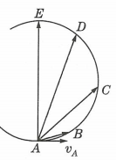如图所示，物体沿曲线运动，有向线段AE、AD、AC、AB的箭头方向分别表示物体从A到E、D、C、B的平均速度的方向，由图像可以看出Δt取得越小，平均速度越接近A点的瞬时速度，当Δt→0时，平均速度就等于A点的瞬时速度，A点的瞬时速度方向滑A点的切线方向。

4．匀速直线运动就是瞬时速度保持不变的运动，在匀速直线运动中，瞬时速度与平均速度相等。

【提示】在物体的实际运动中，当测量时间非常短时，可认为某时刻的瞬时速度等于该时刻前后极短时间内的平均速度。

瞬时速率

瞬时速度的大小通常叫做瞬时速率。

**命题点一、对速度的理解**

例1[单选]寓言《龟兔赛跑》中说：乌龟和兔子同时从起点跑出，兔子在远远超过乌龟时，便骄傲地睡起了大觉，它一觉醒来，发现乌龟已悄悄地爬到了终点，后悔不已。在整个赛跑过程中( )

A．兔子始终比乌龟运动得快

B．乌龟始终比兔子运动得快

C．兔子的平均速度大

D．乌龟的平均速度大

**命题点二、平均速度的计算与应用**

例2[单选]2015年8月23日，北京田径世锦赛百米

大战中，“闪电侠”博尔特以9 s 79夺得冠军。假定他在起跑后10 m处的速度是8.5m/s，到达终点时的速度是9.6 m/s，则他在全程中的平均速度约为( )

A 8. 58 m/s B.9.6 m/s C.10.0m/s D.10.2 m/s

【点评】求平均速度要紧扣定义，把握题目的本质，大多数题目中给出的信息都会在解题过程中得以应用，但也有个别题目却不是这样，因此，在解题过程中应避免无用信息的干扰。

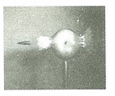例3[单选]如图所示为高速摄影机拍摄到的子弹穿透苹果瞬间的照片。该照片经放大后分析出，在曝光时间内，子弹影像前后错开的距离约为子弹长度的1%～2%。已知子弹飞行速度约为500 m/s，由此可估算出这幅照片的曝光时间最接近( )

A． s B．s

C．s D． s

【点评】对此类估算问题应注意两点：一是对实际物体的长度、质量等进行估计，一般情况下，数值的数量级正确即可；二是选一个比较容易计算的数字，因为选项中给出的也不是准确数。

**命题点三、瞬时速度与平均速度的判断**

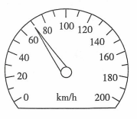例4[2017．北京昌平高一期末·单选]如图所示是某辆汽车的速度表。汽车启动后经过15 s，速度表的指针指在如图所示的位置。由表可知( )

A．此时汽车的瞬时速度是70 m/s

B．此时汽车的瞬时速度是70 km/h

C．启动后15 s内汽车的平均速度是70 m/s

D．启动后15 s内汽车的平均速度是70 km/h

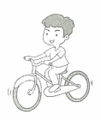例5[单选]如图所示，小明骑自行车由静止沿直线运动，他在第1s内、第2s内、第3s内、第4s内通过的位移分别为1m、2m、3m、4m，则( )

A．他4s末的瞬时速度为4 m/s

B．他第2s内的平均速度为1.5m/s

C他4s内的平均速度为2.5 m/s

D．他1s末的速度为1m/s

例6、为测定某轿车在平直路面上行驶的速度，小明同学利用数码相机拍摄了一张在同一张底片上多次曝光的照片，如图所示。已知拍摄时间间隔设定为1s，轿车车身长为3.6 m。



(1)轿车在AC段做 运动。这段时间内的速度大

小为 m/s。

(2)轿车在CE段做 运动。CD、DE两段相比较，轿车通过 段的平均速度大，此段的平均速度等于 。

【思路建立】拍摄的时间间隔一样，轿车的位移怎么确定呢？好像没有告诉我，那怎么办啊？咦，有了，轿车的车长告诉我了，我就可以确定图中一个小格标度的大小了，车头从一个位置运动到另一个位置有几个小格可以数出来，位移也就可以求解啦！

状元速记

1．速度的表达式v，可以描述物体运动的快慢和方向，方向与物体运动的方向一致。

2.平均速度与一段时间或一段位移相对应，瞬时速度与某一时刻或某一位置相对应。

3.时间足够短时，可认为瞬时速度等于时间内的平均速度。

深度拓展

两组概念的辨析

一、平均速度与瞬时速度的辨析

|  |  |  |  |
| --- | --- | --- | --- |
|  | | 平均速度 | 瞬时速度 |
| 区别 | 定义 | 运动物体的位移与所用时间的比值 | 运动物体在某一时刻或某一位置的速度 |
| 物理意义 | 粗略描述物体运动的快慢，与一段时间或一段位移相对应 | 精确描述物体运动的快慢，与某一时刻或某一位置相对应 |
| 方向 | 与Δx方向一致 | 与某时刻或某位置  的运动方向一致 |
| 联系 | | (1)瞬时速度可看做当Δt→0时，出内的平均速度  (2)匀速直线运动中，瞬时速度和平均速度相等  (3)瞬时速度总为0时，平均速度一定为0；平均速度为0时，瞬时速度不一定为0 | |

二、平均速度和平均速率的辨析

|  |  |  |  |
| --- | --- | --- | --- |
|  | | 平均速度 | 平均速率 |
| 区别 | 定义 | 平均速度= | 平均速率= |
| 标、矢量 | 矢量，方向与位移方向相同 | 标量，无方向 |
| 物理意义 | 粗略描述物体位置变化的快慢 | 粗略描述物体沿路径运动的快慢 |
| 联系 | | 单位相同 | |
| 表达式都可写成的形式，但注意“x”的意义不同（表示平均速度时，x指位移；表示平均速率时，x指路程） | |
| 跟位移和路程关系相类似，平均速度的大小一般不等于平均速率，只有在单方向直线运动中，平均速度的大小才等于平均速率。在这种情况下也不能说成平均速率就是平均速度，这是因为平均速度有方向，平均速率无方向 | |

例1、假设一架歼15战机于8点整从“辽宁”号航母

起飞，在8点18分正好抵达距航母680 km的指定位置，战机仪表显示此段行程正好为800 km。试求：

(1)战机此段过程的平均速率和每飞行100 m所需的时间分别是多少？

(2)此段过程中战机的平均速度又是多少？

【思路建立】这种题目首先要找出有效信息，战机的飞行时间是18分钟，起点和终点的直线距离是680 km，行程是800 km，看起来很简单了，战机做的是曲线运动，两个数据分别对应的是位移和路程。通过平均速率和平均速度的公式即可求解。

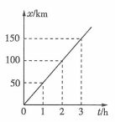三、表示直线运动的x-t图像

①x-t图像的建立

在平面直角坐标系中，用横轴表示时间t，用纵轴表示位移x，根据给出的（或测定的）数据，作出几个点的

坐标，用直线将这几个点连接起来，则这条直线就表示了物体的运动特点。这种图像就叫做位移一时间图

像，简称为位移图像。如图所示为汽车自初位置开始，每小时内的位移都是5.0×104 m的x-t图像。

②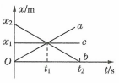根据x-t图像分析物体的运动1.坐标与位置

由x-t图像可以确定物体各个时刻所对应的位置或物体发生一段位移所需要的时间。

2.斜率与速度

若物体做匀速直线运动，则x-t图像是一条倾斜的直线，直线的斜率表示物体的运度。斜率的大小表示速度的大小，斜率的正、负表示物体的运动方向，如图中的a、b所示。

**特例:若x-t图像为平行于时间轴的直线，表示物体处于静止状态。如图中的c所示。**

3.截距与初始位置

纵轴截距表示运动物体的初始位置，如图所示a、b物体分别是从原点、X2处开始运动。

交点的含义

图线的交点表示相遇，如图中的交点表示a、b、c三

个物体在t1时刻在x1处相遇。

【特别注意】

1、x-t图像只能用来描述直线运动。

2、x-t图像表示的是位移x随时间t变化的情况，绝不是物体运动的轨迹。

3、图线上某点切线的斜率的大小表示物体速度的大小。

4、图线上某点切线的斜率的正、负表示物体速度的方向。

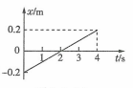例2[多选]质点沿直线运动，其位移一时间图像如图所

示，关于质点的运动，下列说法中正确的是( )

A．2 s末质点的位移为O，前2s内位移为“-”，后2s内位 移为“+”，所以2s末质点改变了运动方向

B．2 s末质点的位移为O，该时刻质点的速度为0

C．质点做匀速直线运动，速度大小为0.1m／s，方向与规定的正方向相同

D．质点在4s内的位移大小为0.4 m，位移的方向与规定的正方向相同

【解题技巧】在分析处理直线运动的位移-时间图像问题时，应注意以下几点：

1、图线是直线还是曲线。如果图线是直线，则表示物体做匀速直线运动，否则一定做变速运动。

2、物体开始运动的初始位置。物体开始运动的初始位置由t=0时的位移，即纵轴的截距决定。

3、物体的运动方向。随着时间的延续，如果物体的位移越来越大，则物体向前运动，速度为正。否则物体做反向运动，速度为负。

4、切不可将位移-时间图像当做物体的运动轨迹。

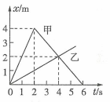例3[2016．济南高三上学期期末检测改编·多选]甲、乙两物体从同一点出发且在同一条直线上运动，它们的位移一时间(x -t)图像如图所示，由图像可以看出在0～4 s内( )

A．甲、乙两物体始终同向运动

B．第4s末时，甲、乙两物体间的距离最大

C．甲的平均速度等于乙的平均速度

D．乙物体一直做匀速直线运动

高考零距离

|  |  |  |
| --- | --- | --- |
| 常考考点 | 常设题型 | 考题难度 |
| 速度与位移的关系 | 选择题 | 低 |

命题角度一 运动问题的估算

考例1[北京卷·单选]-人看到闪电12.3 s后听到雷

声。已知空气中的声速为330～340 m/s，光速为3×

m/s，于是他用12.3除以3很快估算出闪电发生位置到他的距离为4.1 km。根据你所学的物理知识可以判断( )

A．这种估算方法是错误的，不可采用

B．这种估算方法可以比较准确地估算出闪电发生位置与观察者间的距离

C．这种估算方法没有考虑光的传播时间，结果误差很大

D．即使声速增大2倍以上，本题的估算结果依然正确

【点评】本题考查匀速运动的规律，通过测定距离，认识估算原理，考查学生的理解能力，解决本题时要抓住主要矛盾，忽略次要矛盾，属容易题。

命题角度二 直线运动的x-t图像

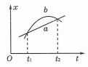考例2[2013．全国I卷·多选]如图所示，直线a和曲线b分别是在平直公路上行驶的汽车a和b的位置一时间（x-t）图线。由图可知( )

A在时刻t1，a车追上b车

B．在时刻t2，a、b两车运动方向相反

C在t1到t2这段时间内，b车的速率 先减小后增大

D．在t1到t2这段时间内，b车的速率 一直比a车的大

【思路建立】遇到图像问题我都是啥都别想，先分析图像，把图像中的信息都提取出来，截距啊、交点啊、斜率啊、物体的运动情况等，然后再去读题分析求解，这样时间能节省一大截。

## 第4节 实验：用打点计时器测速度

内容精解

重点难点解读

**一、电磁打点计时器和电火花计时器**

1.电磁打点计时器

电磁打点计时器是一种用连续打点记录运动物体在相同时间间隔内位移的仪器。它使用交流电源，工作电压在6V以下。当电源的频率为50 Hz时，它每隔0.02 s打一个点。

电磁打点计时器的构造如图所示。

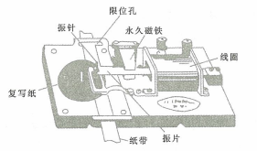

工作原理：电磁打点计时器是利用电流的磁效应打点

计时的仪器。当计时器的线圈中通入交变电流时，线

圈将产生磁场，由于电流是周期性变化的，所以线圈

产生的磁场也是周期性变化的，振片位于磁场中被磁

化，相当于条形磁铁，振针所在一端为一个磁极，其磁性随时间做周期性变化。这样，振片的这一端受永久磁铁的作用而上下运动，振片就这样做周期性振动，每次向下运动时带动振针在纸带上打下一个点，打点的时间间隔就是振片的振动周期，等于交变电流的周期。交流电频率为50 Hz时，它每隔0.02 s打一个点，则纸带上相邻两点间的时间间隔也是0. 02 s。

2.电火花计时器

电火花计时器使用交流电源，工作电压是220 V。

电火花计时器的构造如图所示。

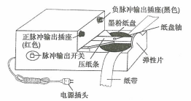

计时原理

电火花计时器中有将正弦式交变电流转化为脉冲式交变电流的装置，当计时器接通220 V交流电源时，按下脉冲输出开关，计时器发出的脉冲电流经放电针、墨粉纸盘到纸盘轴产生火花放电，利用火花放电在纸带上打出点迹。当电源的频率为50 Hz时，它每隔0.02 s打一个点。

两种计时器的比较

|  |  |  |
| --- | --- | --- |
|  | 电磁打点计时器 | 电火花计时器 |
| 电源 | 6V以下低压交流电源 | 220 V交流电源 |
| 打点频率 | 频率50 Hz、打点时间间隔0. 02 s | 频率50 Hz、打点时间间隔0. 02 s |
| 打点方式 | 振针通过复写纸在纸带上打点 | 火花放电使墨粉在纸带上打点 |
| 阻力来源 | 纸带与限位孔的摩擦，振针与纸带打点接触时的摩擦 | 纸带受到的摩擦 |
| 说明 | 电火花计时器工作时纸带受阻力较小，应优先选用 | |

**二、打点计时器的使用**

练习使用打点计时器

把电磁打点计时器固定在桌子上，纸带穿过限位孔，

复写纸套在轴上压在纸带的上面。

把电磁打点计时器的两个接线柱接到6V低压交流

电源上。

打开电源开关，用手水平拉动纸带，纸带上就打下了

许多小点。

关闭电源，取下纸带。从能够看清的某个点数起，数

一数纸带上共有多少个小点。如果共有咒个点，那么

点与点的间隔数为（n-1）个，纸带的运动时间Δt -

0. 02(n-1)s。

用刻度尺测量从开始计数的点到最后一点间的距离△x。

利用公式v计算纸带在这段时间内的平均速度。

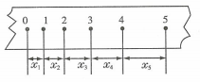把纸带上打点清晰的某个点作为起始点0，以后的点分

别标上1、2、3、4、5、…作为“计数点”，如图所示，依次测出0到1、1到2、2到3、3到4、4到5、…之间的距离x1、x2、X3、x4、5、…，判断纸带的这段运动是匀速直线运动还是变速直线运动，判断依据是：若连续两点间的距离相等，则物体做匀速直线运动；反之，则做变速直线运动。

【点拨】实际应用中有时纸带上的点比较密集，为了便于测量，通常取每五个计时点即每个四个计时点作为一个计数点，则相邻计数点的时间间隔T=0.1s。

**操作注意事项:**

1.实验前，应将打点计时器固定好，以免拉动纸带时晃

动，并要先轻11轻试拉纸带，应无明显的阻滞现象。

2.使用打点计时器打点时，应先接通电源，待打点计时器打点稳定后，再拉动纸带。

3.手拉动纸带时速度应快一些，以防点迹太密集。

4.使用电火花计时器时，应注意把纸带正确穿好，墨粉纸盘放于纸带上面；使用电磁打点计时器时，应让纸带穿过限位孔，压在复写纸下面。

5.使用电磁打点计时器时，如果打出的点较轻或是短线，应调整振针距复写纸的高度。

打点计时器不能连续工作太长时间，打点结束后应立即关闭电源。

6.对纸带进行测量时，不要分段测量各段的位移，正确的做法是一次测量完毕（可先统一测量出各个测量点到起始测量点之间的距离）。读数时应估读到0.1 mm。

计时点与计数点的区别

|  |  |  |
| --- | --- | --- |
|  | 计时点 | 计数点 |
| 含义 | 纸带上实际打出的点 | 按规则在纸带上人为划分的点 |
| 计时周期 | 通常情况：T==0.02s | 每五个计时点取一个计数点时，T=0.10s，也可以每四个计时点取一个计数点，则T=0.08s |
| 说明 | ①在以后的应用中，通常考虑的是计数点  ②在打出的纸带中，一般取点迹清晰的纸带进行分析 | |

平均速度与瞬时速度

平均速度：如图所示，DF间的平均速度

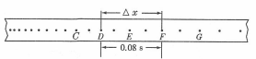

瞬时速度：图中E点为DF段的中间时刻，则E

点的瞬时速度可认为等于DF段的平均速度。

【拓展】由可知，用平均速度代替瞬时速度的条件是条件是△t→0，即△t很小，这实际上是极限思想在物理学上的应用。

v—t图像与物体的运动

|  |  |  |
| --- | --- | --- |
| 条件 | 只描述直线运动 | |
| 作图要求 | 横轴表示时间，纵轴表示速度，用平滑的曲  线将各点连接起来 | |
| 意义 | 反映了速度随时间的变化规律 | |
| 注意 | v-t图像不是质点的运动轨迹 | |
| 图像举例 | 沿正方向匀速运动 | 沿正方向加速运动 |
| 图像所知 | ①运动方向；②速度大小 | ①运动方向；②某时刻的速度大小 |
| 面积含义 | 位移的大小 | 位移的大小 |
| 说明 | T轴上方的位移为“+”，t轴下方的位移为“-”（表示反方向运动） | |

**命题点一 打点计时器的操作**

例1[多选]使用打点计时器时应注意( )

A．无论使用电磁打点计时器还是电火花计时器，都应该把纸带穿过限位孔，再把套在轴上的复写纸压在纸带上面

B．使用打点计时器时应先接通电源，再拉动纸带

C．使用打点计时器时，拉动纸带的方向应与限位孔平行

D打点计时器只能连续工作很短时间，打点完成后要立即关闭电源

例2[多选]当纸带与运动物体连接时，打点计时器在纸

带上打出点迹。下列关于纸带上点迹的说法中正确的是( )

A点迹记录了物体运动的时间

B．点迹记录了物体在不同时刻的位置和某段时间内的位移

C．纸带上点迹的分布情况反映了物体的质量和形状

D．纸带上点迹的分布情况反映了物体的运动情况

例3、某学生在用电磁打点计时器做测定变速直线运动的实验时，开始时的装置如图所示，其中有错误与不妥之处，请把它找出来。

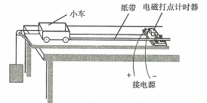

**命题点二、利用纸带求速度**

例4、一打点计时器在纸带上依次打出A、B、C、D、E、F等一系列的点，测得距离AB=11.O mm，AC=26.5 mm．AD=40.0 mm，AE=48.1 mm，AF=62.5 mm。通过计算说明，在打A、F点的时间间隔内，纸带是否做匀速直线运动。如果是，求其速度；如果不是，求其平均速度。（已知打点时间间隔为0. 02 s）

**命题点三、打点计时器的故障分析**

例5、在使用电磁打点计时器时，若纸带上出现了下列情况，是什么原因？请指出调节方法。

(1)打点不清晰，不打点。

(2)打出的是短线，而不是点。

(3)打双点。

【解析】所发生的现象、形成的原因和调节的方法见下表：

|  |  |  |
| --- | --- | --- |
| 现象 | 原因 | 调节的方法 |
| 打点不清晰，不打点 | ①振针过高  ②电压过低  ③复写纸用得太久 | ①把振针适当调低  ②调高电压  ③换新的复写纸 |
| 打出的是短线，而不是点 | ①振针过低  ②所加电压太高，使振幅过大 | ①把振针适当调高一些  ②适当调低电压 |
| 打双点 | 振针松动 | 把振针固定 |

【点评】打点计时器故障分析的考查涉及两种打点计时器的电压要求及使用时的一些注意事项等，理解打点计时器的工作原理是解题关键。

命题点四 速度图像的理解及应用

例6、如图所示是一条打点计时器打出的纸带，0、1、2、3、4、5、6是七个计数点，每相邻两个计数点之间还有四个点未画出，各计数点到O的距离如图所示。求出1、2、3、4、5等计数点的瞬时速度并画出速度-时间图像。

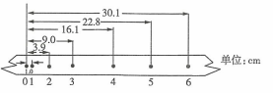

【解题技巧】

作图的规范要求：

1、明确坐标轴的意义并选取合理称度，既要把数据标注在图像上，又要匀称直观。

2、图像中的点要用平行于坐标轴的虚线形象直观的表示出其位置。

3、如果图像是直线，要求尽可能多的点落在直线上，不在直线上的点应均匀分布在直线两侧；如果图线是曲线，要用平滑的曲线连接各点，不要用折线连接各点。

例7、在节假日期间，你可能到公园或游乐场玩过蹦床，如图所示，是一名同学某次从蹦床跳起后的v-t图像，已知t2=2t1，结合你的体会和经历，分析下列问题：

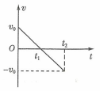

(1)他的速度大小是如何变化的？

(2)哪段时间是上升的，哪段时间是下降的？

(3)从图像中可以看出，是选上升过程的速度方向为正方向，还是选下降过程的速度方向为正方向？

状元速记

1．两种打点计时器的打点时间间隔都是0. 02 s。使用打点计时器时，先接通电源再释放纸带。

2．每五个计时点取一个计数点时，两个计数点之间的时间间隔为0.1 s。

3．瞬时速度的求解通常转变为求解包含该点在内一段的平均速度，两点越近，数据越准确。

4. v-t图像中，t轴上方表示速度为正，t轴下方表示速度为负，与横轴围成的面积表示位移的大小。

深度拓展

一、用打点计时器测量瞬时速度的方法

如图所示，测量出包含E点的D、F两点间的位移Δx和时间Δt，算出纸带在这两点间的平均速度，则可用这个平均速度代表纸带经过E点时的瞬时速度。

用表示E点的瞬时速度，D、F两点离E点越近，算出的平均速度就越接近E点的瞬时速度。然而，若D、F两点距离过小，则测量误差增大，故应根据实际情况合理选取这两个点。

误差分析

利用平均速度来代替计数点的瞬时速度本身会带来系统误差。为了减小误差，应取以计数点为中心的较小位移Δx来求平均速度。

分段测量计数点间的位移x会带来误差，故测量时应一次测量完成，即一次测出各计数点到起始计数点的距离，再分别计算出各个计数点间的距离。

例1、用打点计时器记录了被小车拖动的纸带的运动

情况，如图给出了该次实验中，从0点开始，每5个

计时点取一个计数点的纸带，其中0、1、2、3、4、5、6都为计数点。测得：x1=1.40cm，X2 =1.90cm，x3=2.38cm,X4=2. 88cm,X5=3.39cm,x6 =3. 87cm。



在打点计时器打出点1、2、3、4、5时，小车的速度分别为：

v1= m/s，v2= ms，v3= m/s，

v4= m/s，v5= m/S。

二、v-t图像的应用

1.图像的特点

图像能更直观地表示出各物理量之间的关系。

利用图像解题往往可使过程简化，比解析法简捷、灵活。

利用图像处理实验数据是物理实验中的常用方法，便于直观地确定物理量间的关系，并可由图像求得相关物理量。

2.利用v-t图像分析物体的运动

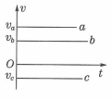速度-时间图像（即v-t图像）反映的是速度随时间的变化关系，它并不是物体的运动轨迹。速度不同的匀速直线运动的v-t图像，都是平行于时间轴的直线，但它们在纵轴上的截距不同，纵轴上的截距表示的是速度的大小和方向。如图所示，a、b、c的速度分别为Va、Vb和vc，则va>vb，vc是负值，说明其方向与正方向相反。

例2、在距离斜坡底端10 m的山坡上，一辆小车以

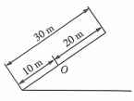4n1／s的速度匀速向上行驶5s后，小车又以2m／s的速度匀速向下行驶，设位移和运动方向都以沿斜坡向下为正方向，试作出小车20 s内的x-t图像和v=t图像，由图像再确定小车在20 s末的位置。

高考零距离

|  |  |  |
| --- | --- | --- |
| 常考考点 | 常设题型 | 考题难度 |
| 测速度、v-t图像 | 选择题 | 低 |

命题角度一瞬时速度的测量

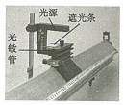考例1、[2015．浙江卷·单选]如图所示，气垫导轨上滑块经过光电门时，其上的遮光条将光遮住，电子计时器可自动记录遮光时间Δt。测得遮光条的宽度为Δx，用近似代表滑块通过光电门时的瞬时速度。为使更接近瞬时速度，正确的措施是( )

A．换用宽度更窄的遮光条

B．提高测量遮光条宽度的精确度

C．使滑块的释放点更靠近光电门

D．增大气垫导轨与水平面的夹角

【读题】滑块上的遮光条宽度为Δx，遮光时间为Δt，分析更接近瞬时速度的条件。

【思路建立】遇到这种情况，就要从瞬时速度的定义出发，瞬时速度对应的是某一时刻或物体经过的某一位置，滑块经过遮光条时对应一定的距离，距离要想变成点，我们只能把距离缩小才能实现。

命题角度二、打点纸带的数据处理

考例2、[广东卷·单选]在一次实验中，使用电磁打点计时器(所用交流电的频率为50 Hz)，得到如图所示的纸带。图中的点为计数点，相邻两计数点间还有四个点未画出，下列表述正确的是( ) 

A．实验时应先放开纸带再接通电源

B．从纸带上可求出计数点F对应的速率

C．从纸带上可求出计数点B对应的速率

D．相邻两个计数点间的时间间隔为0.02 s

【读题】(1)打点频率为50 Hz，给出的相邻计数点间还有四个点未画出。

(2)相邻计数点间的时间间隔为多少？如何求B、F点对应的速率？

【思路建立】有关纸带的分析，我们经常会遇到相邻两个计数点还有四个点未画出的说明，遇到这种情况，就直接套用两计数点间的时间间隔是打点周期的5倍。

考例3、[合肥一中月考]打点计时器所用交流电源的频

率为50 Hz，某次实验中得到一条纸带，用毫米刻度尺

进行测量，如图所示，则纸带在A、C间的平均速度为 m/s，在A、D间的平均速度为____m/s，B点的瞬时速度更接近于 m/s。

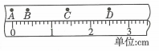

【思路建立】

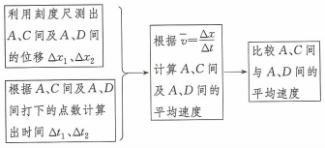

命题角度三、v-t图像的分析

考例4、[北京101中学月考·单选]如图所示为某物体的v-t图像，关于物体的运动情况，下列说法错误的是( )

A．0～4 s，物体做加速运动，末速度为12 m/s

B．4～6 s，物体做反向减速运动，末速度为0

C．6～7 s，物体做反向加速运动，末速度大小为4m/s

D．7～8 s，物体做反向减速运动，末速度为0

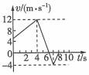

【思路建立】要明确以下两点：①物体的速度方向发生变化是在4s末还是6s末？②6～7 s内物体的速度是增大还是减小？

## 第5节 速度变化快慢的描述——加速度

内容精解

重点难点解读

**一、加速度**

表达式

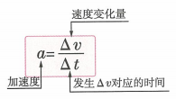

注：①a是矢量，与Δv的方向相同；②Δv=v-v0，a

的方向与v、v0的方向无关，a可能与v0（v）方向相同，也可能与v0 (v)方向相反。

速度v、速度的变化量Δv和加速度a的比较

|  |  |  |  |
| --- | --- | --- | --- |
|  | 速度v | 速度的变化量Δv | 加速度a |
| 物理意义 | 描述物体运动快慢和方向 | 描述物体速度变化的多少 | 描述物体速度变化快慢和方向 |
| 定义式 | v=或v= | Δv=v-v0 | a=或a= |
| 单位 | m/s | m/s | m/ |
| 方向 | 物体运动的方向 | 由△v=v-v0决定 | 与△v方向一致，而与v0、v方向无关 |
| 大小 | x—t坐标v系中曲线在该点切线斜率的大小 | v-t图像中两点纵坐标的差值 | v-t图像中图线  在该点切线斜率的大小 |
| 关系 | ①速度的变化量△v与速度大小无必然联系，速度大的物体，速度的变化量不一定大  ②加速度的大小与速度本身的大小以及速度变化量的大小无必然联系，加速度大表示速度变化快，并不表示速度大，也不表示速度变化量大 | | |

平均加速度和瞬时加速度

由公式a=定义的加速度实际上指的是平均加速度，只有当所取的时间间隔Δt趋近于0时，平均加速

度才趋近于瞬时加速度。

平均加速度只能粗略地描述一段时间内物体速度变

化的快慢程度，瞬时加速度能够精确地描述某一时刻

物体速度变化的快慢程度。

在加速度保持不变的运动中，平均加速度与瞬时加速

度相等。

**二、加速度方向与速度方向的关系**

a与△v的关系

|  |  |  |
| --- | --- | --- |
| 速度变化 | 加速度a方向与速度方向的关系 | 结论 |
| 速度变大（v2>v1） |  | △v的方向与  加速度a的方  向一致 |
| 速度变小（v2<v1） |  |
| 速度先减小又反向增大 | a与初速度反向 |

【提示】加速运动的判定方法：加速度方向与速度方向一致，物体就做加速运动，反之就做减速运动。因此不能说加速度方向与规定的正方向相同就一定做加速运动。

**三、从v--t图像看加速度**

v-t图像的斜率大小表示加速度的大小

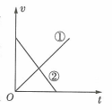在v-t图像中，反映了图像的斜率，其数值等于物体运动的加速度的大小。

如果速度均匀地增大或减小，说明物体的加速度不变，其v-t图像为一条倾斜的直线，如图所示，这样的运动称为匀变速直线运动。直线的斜率大小表示加速度的数值。可利用图像的倾斜程度直接比较加速度的大小。

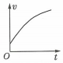

如果速度变化不均匀，说明物体的加速度在变化，其v-t图像为一条曲线，如图所示。曲线上某点的切线的斜率大小表示该时刻的瞬时加速度大小。

v-t图像的斜率正、负表示加速度的方向

v-t图像中，斜率为正值，表示加速度方向与规定的正方向相同，如图甲所示；斜率为负值，表示加速度方向与规定的正方向相反，如图乙所示。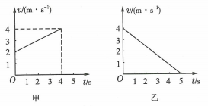

由图甲可知a== m/=0.5 m/

由图乙可知a'== m/=-0.8 m/

负号表示加速度的方向与规定的正方向（即初速度的方向）相反。

由v-t图像判断速度变化

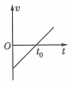通过v-t图像可直观判定速度大小变化与加速度正。、负无关。如图所示，在整个运动时间内物体的加速度为正。

在0～t0时间内，v为负值，a为正值，物体做减速运动。

在t>t0时间内，v为正值，a为正值，物体做加速运动。

状元速记

1．加速度的计算式为a= ，加速度与速度的变化量无必然的联系。

2．a与v0方向相同时，v随时间的增加而增大；a与v0方向相反时，v随时间的增加而减小。

3．v-t图像中，斜率大小表示加速度大小，斜率正负表示加速度的方向。

**命题点一、加速度的理解**

例1[单选]关于小汽车的运动，下列说法中不可能的

是( )

A．小汽车在某一时刻速度很大，而加速度为0

B．小汽车在某一时刻速度为0，而加速度不为0

C．小汽车在某一段时间，速度变化量很大而加速度较小

D．小汽车加速度很大，而速度变化得很慢

【点评】（1）加速度的大小与速度、速度变化量的大小无必然联系。

（2）加速度的大小等于速度的变化率（速度变化的快慢）

**命题点二、加速度的计算**

例2、求下列物体的加速度。

(1)高速列车过桥后沿平直铁路加速行驶，经3 min速度从54 km/h提高到180 km/h。

(2)一辆汽车以108 km/h的速度匀速行驶，遇到紧急情况刹车，经4s停下来。

(3)足球以8 m/s的速度飞来，运动员在0.2 s的时间内将足球以12 m/s的速度反向踢出。

【点评】应用a=的注意事项：

①式中v0表示物体的初速度，v表示物体的末速度。

②解题时一定要规定正方向，明确v和v0的方向与规定正方向之间的关系，确定v和v0的正、负。

③要根据结果的正、负说明所求得的加速度的方向。

**命题点三、v—t图像的分析及应用**

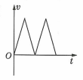例3、[单选]某物体运动的v-t图像如图所示，则该物体( )

A．做匀速直线运动

B．沿某一方向做直线运动

C．做往复运动

D．做加速度不变的直线运动

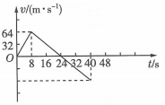例4、[2017．天津静海一中调研]一宇宙空间探测器从某一星球的表面升空，假设探测器的质量恒定不变，发动机的推力为恒力，宇宙探测器升空到某一高度时，发动机突然关闭，如图表示其速度随时间变化的规律。

(1)升空后，16 s、40 s时探测器的运动情况如何。

(2)计算探测器匀加速下降时的加速度大小。

深度拓展

一、“加速度”认识的常见误区

误区1：物体的速度大，其加速度一定大。

误区2：物体的速度变化大，其加速度一定大。

误区3：物体的速度为0时，其加速度也一定为0。

走出误区：物体的速度为0，其加速度不一定为0。例如，机车启动时，速度等于0，如果加速度也为0，那么机车将无法启动。

误区4：物体的加速度不断减小，物体的速度也不断减小。

**走出误区：物体的加速度虽然不断减小，但如果加速度的方向与初速度的方向相同，物体的速度仍不断增大（只不过增大得越来越慢），物体做变加速直线运动，直到加速度减为0后物体的速度才不再继续增大（此后物体做匀速直线运动）。**

误区5：物体的加速度不断增大，则物体的速度也不断增大。

误区6：物体的速度大小不变，物体的加速度为0。

**走出误区：物体的速度大小不变，加速度不一定为0。**

**速度是矢量，当其大小不变但方向改变时，不能认为速度不变，而速度变化的运动就一定有加速度，即加速度不为0。**

误区7：物体的加速度方向总是与速度的方向相同或

相反。

**走出误区：物体的加速度与物体速度变化方向一致，与速度方向无关。**

例1、[单选]下列说法中正确的是( )

A．物体速度改变量大，其加速度一定大

B．物体的加速度大于0，物体一定做加速运动

C．物体的加速度大，速度一定大

D．物体的速度变化率大，加速度一定大

二、v一t图像的分析

例2、[多选]利用速度传感器与计算机结合，可以自

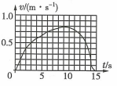动作出物体运动的图像，某同学在一次实验中得到的运动小车的v-t图像如图所示，由此可知( )

A．小车先做加速运动，后做减速运动

B．小车运动的最大速度约为0.8 m/s

C．小车的位移一定大于7m

D．小车做曲线运动

高考零距离

|  |  |  |
| --- | --- | --- |
| 常考考点 | 常设题型 | 考题难度 |
| v-t图像 | 选择题 | 低 |

命题角度一、加速度的理解

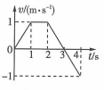考例1[2014．广东卷·多选]图是物体做直线运动的v-t图像。由图可知，该物体( )

A．第1s内和第3s内的运动方向相反

B．第3s内和第4s内的加速度相同

C．第1s内和第4s内的加速度大小相等

D．3 s末速度方向和加速度方向都发生改变

【读题】(1)给出了4s内的v-t图像。

(2)判断速度方向、加速度方向及加速度的大小。

【思路建立】遇到v-t图像就从以下几个方面进行分析保准没有错：(1)图线斜率表示加速度，斜率越大，加速度越大，斜率正负表示加速度的方向；

(2)在时间轴上方速度为正，下方速度为负，速度方向发生变化时肯定是与时间轴相交的那个时刻。

命题角度二、v-t图像的分析及应用

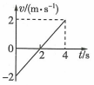考例2[江苏苏州模拟·单选]如图1-5-9所示为某物体做直线运动的v-t图像，关于该物体在0～4 s内的运动情况，下列说法正确的是( )

A．物体始终向同一方向运动

B．物体的加速度大小不变，方向与初速度方向相同

C．物体在0～2 s内做减速运动

D．物体在O～2 s内做加速运动

命题角度三、通过纸带求解加速度

考例3、[2016．海南卷]某同学利用图 (a)所示的

实验装置探究物块速度随时间的变化。物块放在桌面上，细绳的一端与物块相连，另一端跨过滑轮挂上钩码。打点计时器固定在桌面左端，所用交流电源频率为50 Hz。纸带穿过打点计时器连接在物块上。启动打点计时器，释放物块，物块在钩码的作用下拖着纸带运动。打点计时器打出的纸带如图(b)所示（图中相邻两点间有4个点未画出）。

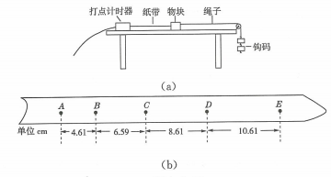根据实验数据分析，该同学认为物块的运动为匀加速运动。回答下列问题：

(1)在打点计时器打出B点时，物块的速度大小为 m/s；在打出D点时，物块的速度大小为____ m/s。（保留两位有效数字）

(2)物块的加速度大小为____ m/。（保留两位有效

数字）

【读题】利用打出的纸带上的数据计算匀变速直线运动的加速度及某时刻的速度。图中相邻两点间有4个点未画出。

【思路建立】这类题目先思考以下几个问题：

(1)如何求某两点间的平均速度？

(2)某时刻的瞬时速度v与哪一段的平均速度相等？

(3)加速度a与速度v有何关系？

## 第一章综合复习关键点

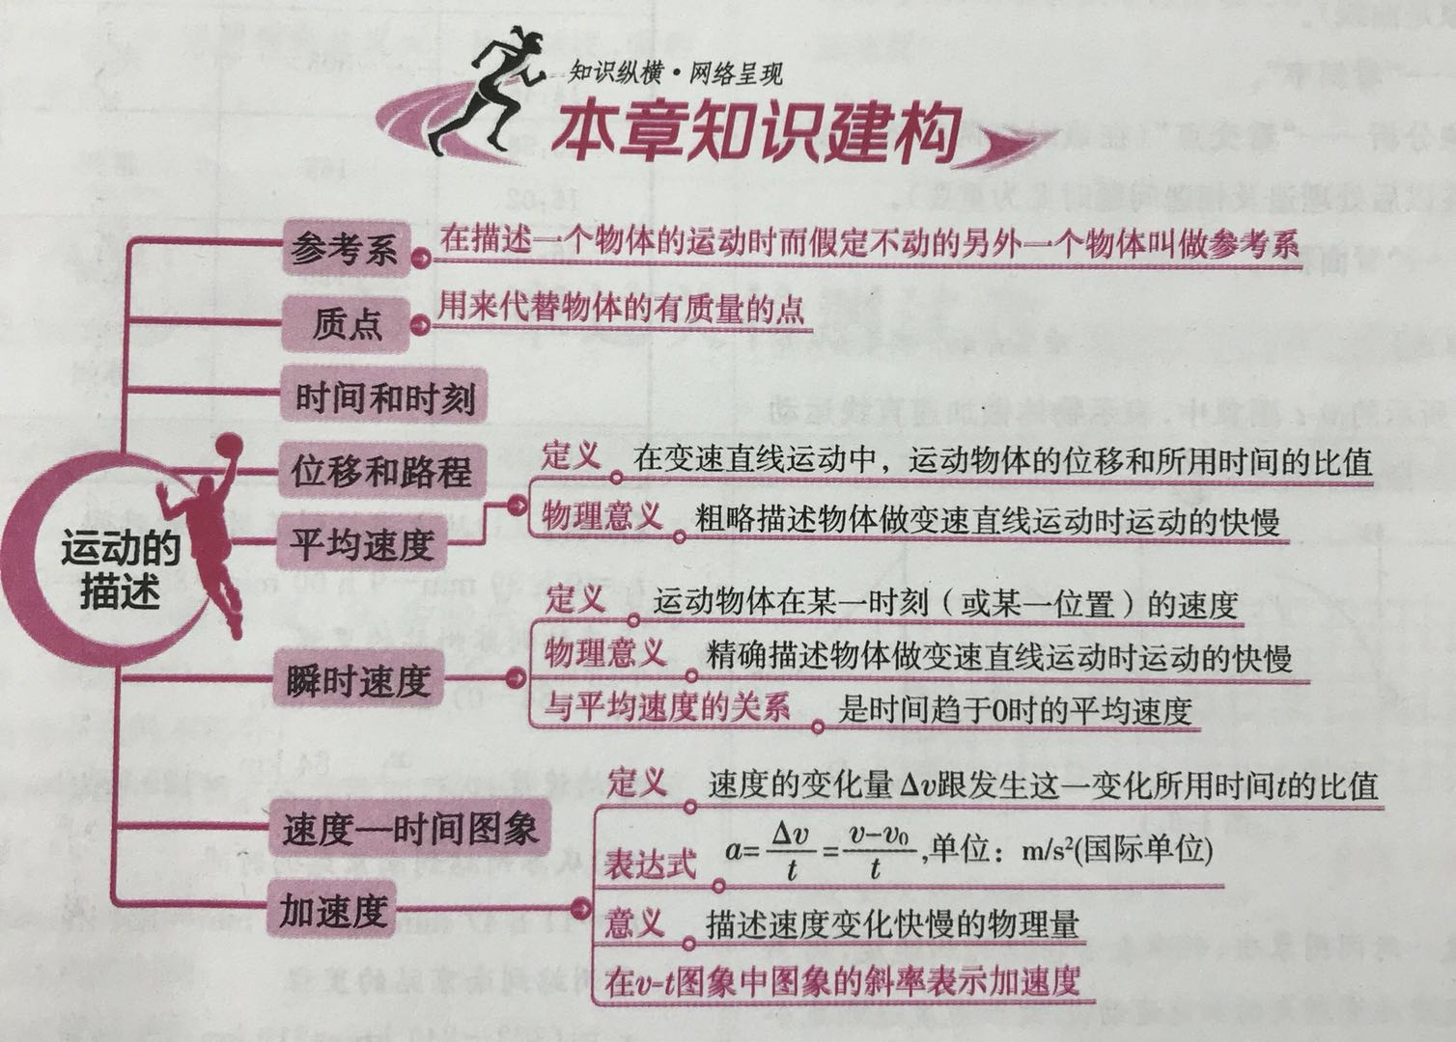

思想方法

a.物理模型

物理模型是抽象性和形象性的统一。物理模型的建立是舍弃次要因素，把握主要因素，化复杂为简单，完成由现象到本质、由具体到抽象的过程，模型本身又具有直观形象的特点。如质点，舍去物体的形状、大小、转动等性能，突出它所处的位置和质量的特性，用一有质量的点来描绘，这是对实际物体的简化。

b.极限思想

所谓极限思想，是指用极限概念分析和解决问题的一种数学思想。如瞬时速度对应着某一时刻，根据极限思想，可以利用在一个很短时间内的平均速度表示瞬时速度。

专题突破

**平均速度和瞬时速度的区别与联系**

1．瞬时速度可看做当Δt→0时，Δt内的平均速度。

2．匀速直线运动中，瞬时速度和平均速度始终相同。

3．两者的求解公式都为。

例1、[单选]有关瞬时速度、平均速度、平均速率，以下说法正确的是( )

A．瞬时速度、平均速度、平均速率都是矢量

B．做匀速直线运动的物体，平均速度与瞬时速度大小相等

C．做变速运动的物体，平均速率就是平均速度的大小

D．物体做变速运动时，平均速率是指物体通过的位移与所用时间的比值

**v-t图像的理解及应用**

1．初速度——“看截距”。

2．运动方向——看“上下”（图像与时间轴有交点，表示从该时刻起，物体运动的速度方向与原来的速度方向相反）。

3．运动性质——看“形状”（匀变速直线运动的图像是倾斜的直线，非匀变速直线运动的速度随时间变化具有不确定性，故图像是曲线）。

4．加速度——“看斜率”。

5．多条图像分析——“看交点”（在该时刻两物体速度相同，该交点在以后处理追及相遇问题时尤为重要）。

6．找位移——“看面积”。

例2、[单选]如图所示的v-t图像中，表示物体做加

速直线运动且加速度在逐渐减小的是( )

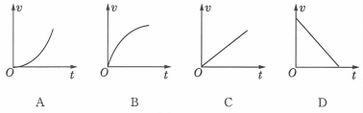

例3、如图所示为一物体做匀变速直线运动的v-t图

像，试分析物体的速度和加速度的特点。

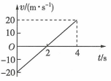

【点拨】 图线是一条直线，斜率不变，故加速度不变，且a>0，但速度的大小、方向都发生了变化。

解题方法技巧

在解决实际问题时，把实际问题抽象为物理问题，建立物理模型，并把抽象出的物理模型与我们学过的物理模型建立联系，也就是我们所说的“建模”，是必须具备的一种基本能力。

例4、下面是一张上海到南京西站的列车时刻表，指示

的是从上海至南京西站的运行情况。假设列车在这一段路中看成直线运动，且在每一个车站都准点开出，准点到达。求：

(1)列车从上海站开出至苏州站的平均速度为多大？

(2)列车从苏州站开出至南京站的平均速度为多大？

(3)列车从上海站开出至南京站的平均速度为多大？

|  |  |  |  |
| --- | --- | --- | --- |
| T721 | 车次 | | T722 |
| 南京西→上海特快 | 自上海起公里数 | 站名 | 上海→南京西特快 |
| 14：28 | 309 | 南京西 | 12：05 |
| 14：36  14：46 | 303 | 南京 | 11：57  11：47 |
| 15：58  16：02 | 165 | 常州 | 10：33  0：29 |
| 16：26  16：30 | 126 | 无锡 |  |
|  | 84 | 苏州 | 9：43  9：39 |
| 17：33 | 0 | 上海 | 9：00 |

【注意】解答本题首先要看懂列车时刻表，题目中分析上海到南京西站的运行情况，故表中右边部分的时刻有用。然后要看清从何地到何地，特别不要将“南京站”与“南京西站”混淆。此外有的站上有两个时刻，一个是到达的时刻，另一个是出发的时刻，两个时刻之差是停站时间。在计算时不能用错。